**BÀI TẬP 1:**

**XÁC ĐỊNH NGƯỠNG TỰ ĐỘNG CHO CÁC MA TRẬN SAU**

1. MA TRẬN 1

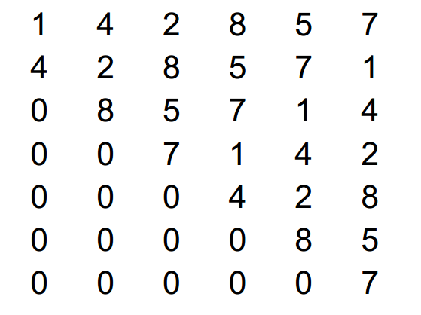

1. MÃ TRẬN 2

